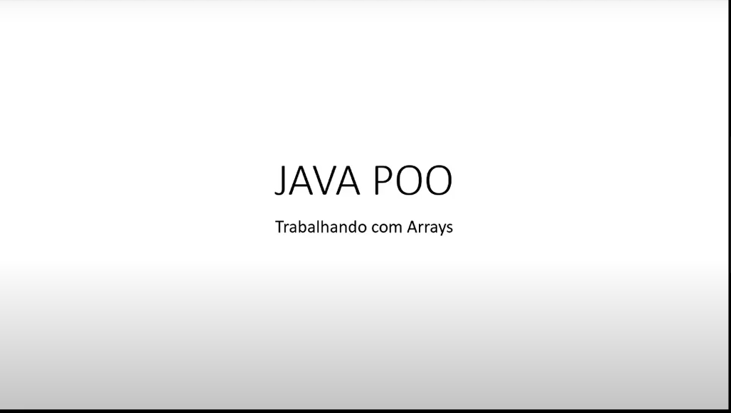

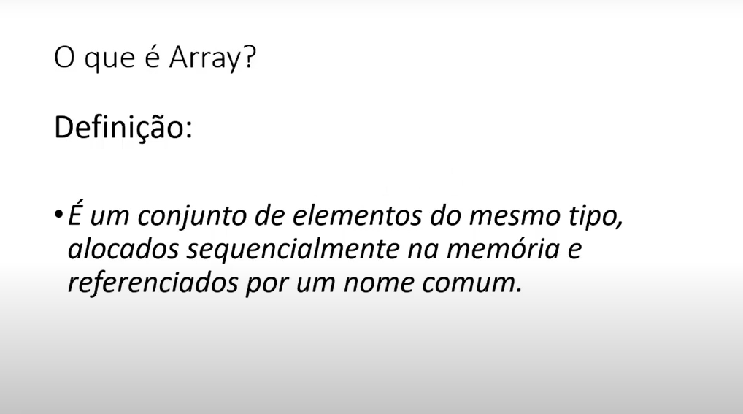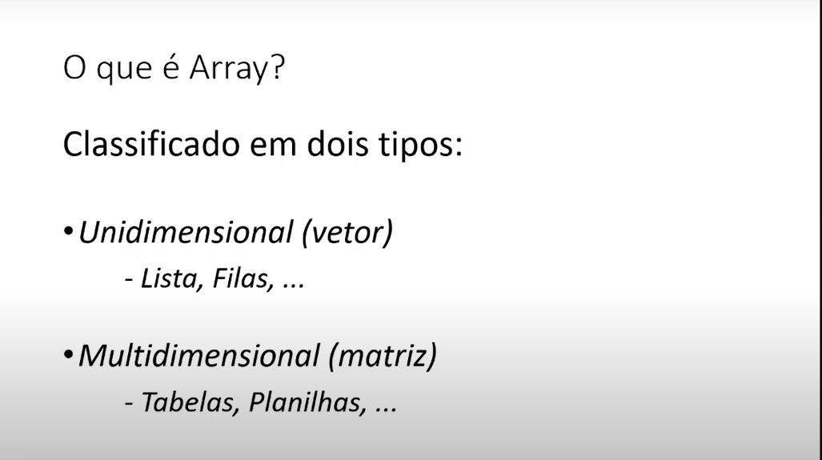

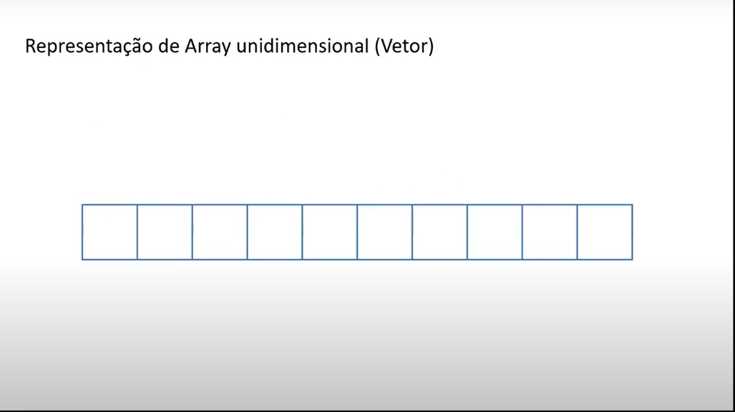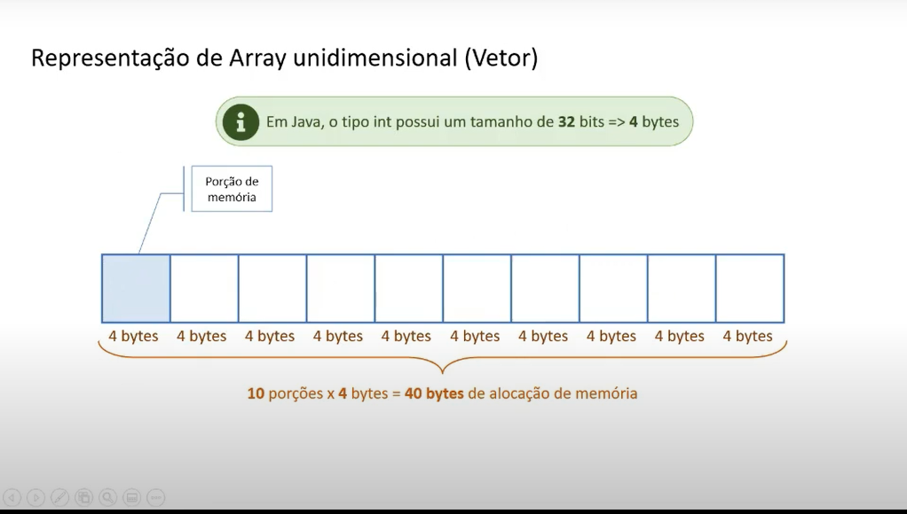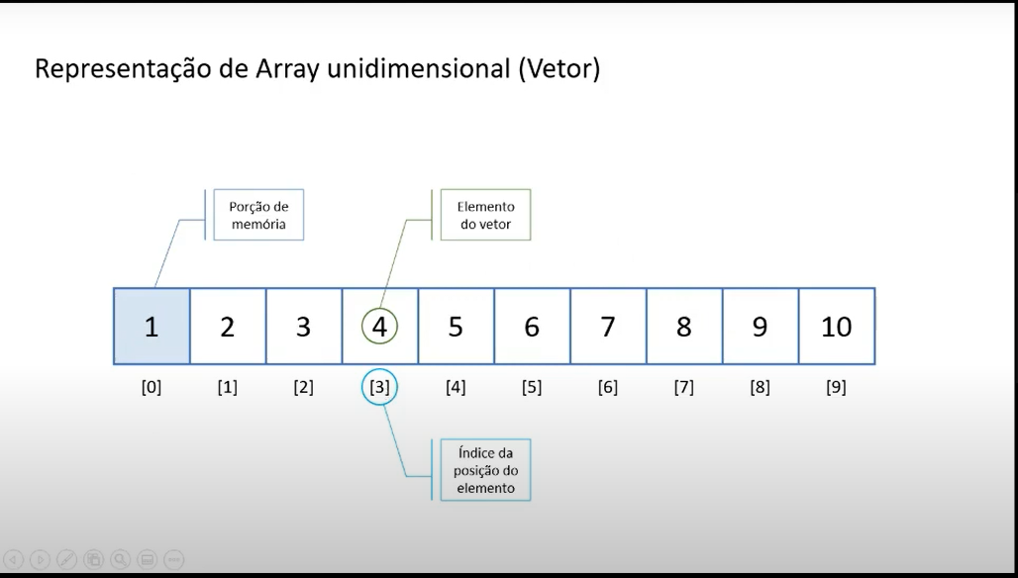

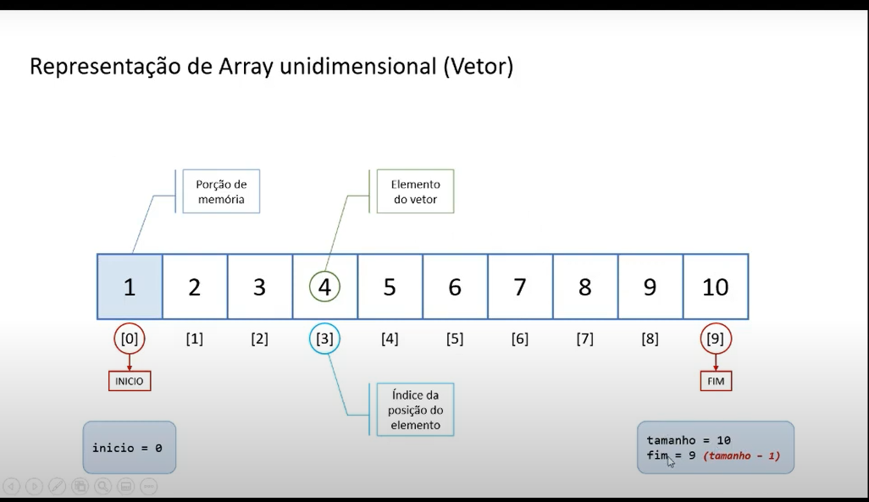

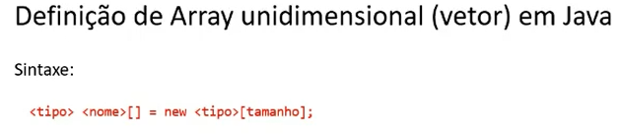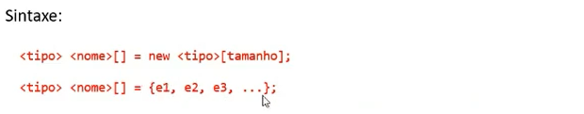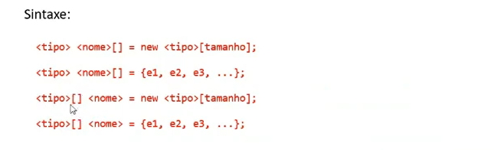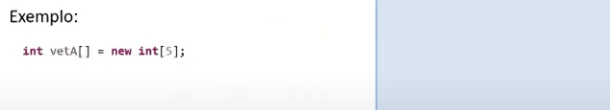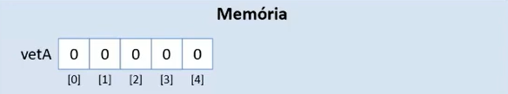

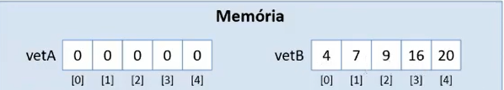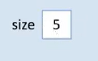

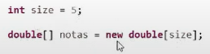

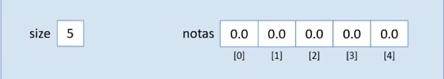

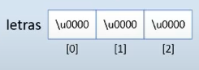

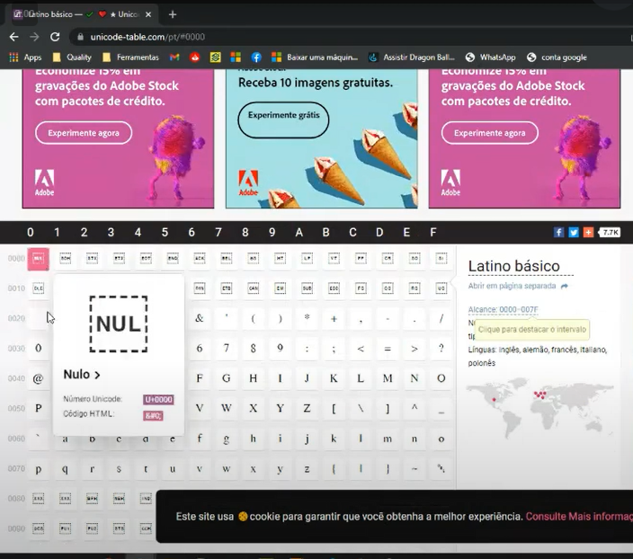

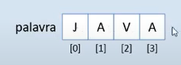

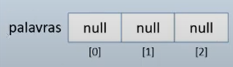

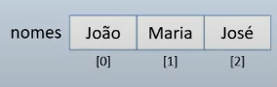

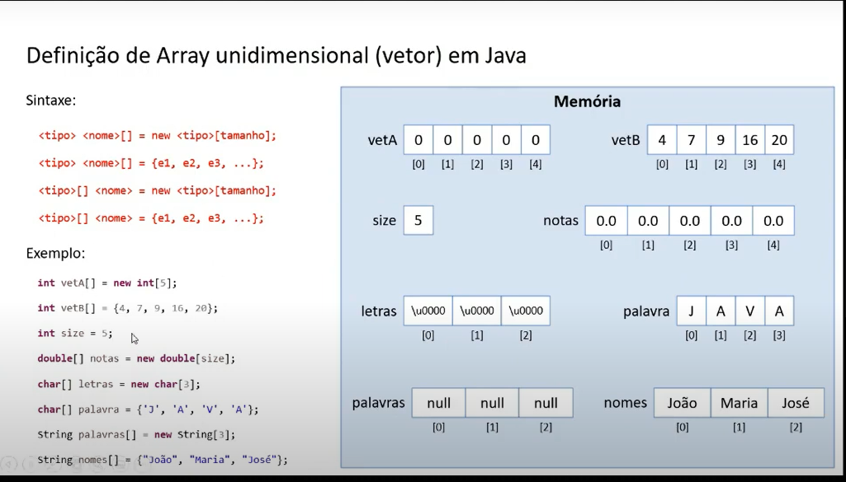

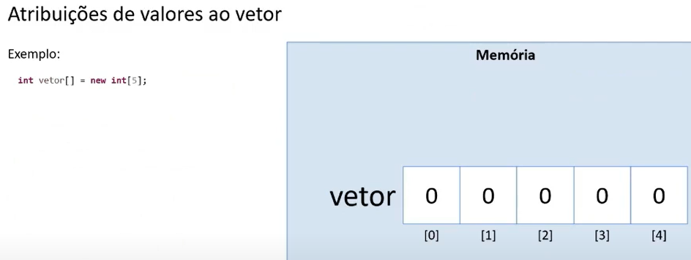

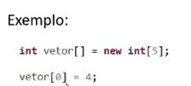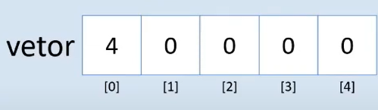

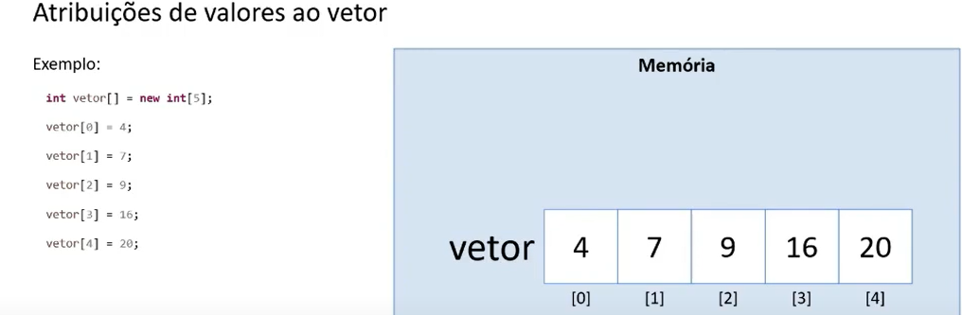

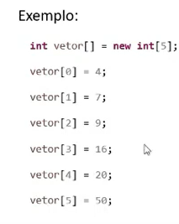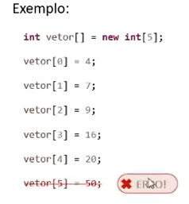índice de array fora de limites~

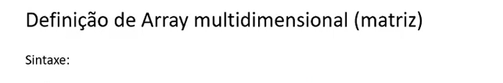

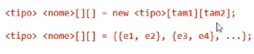por ex tam1(linha) e tam2(coluna)

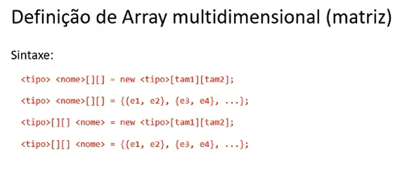

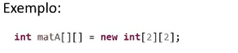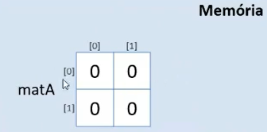

# *Posição dos elementos na matriz*

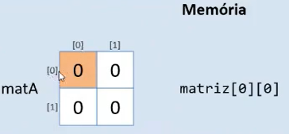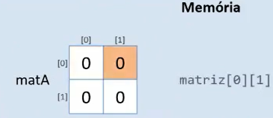

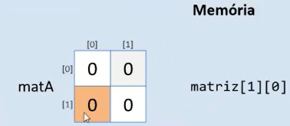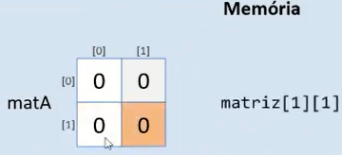

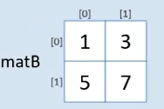

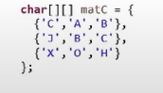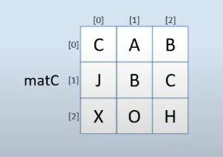

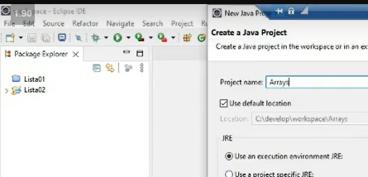

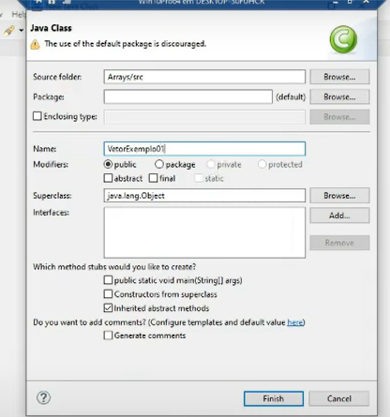



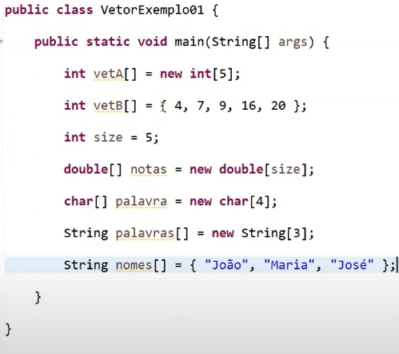

Usar o botão debug

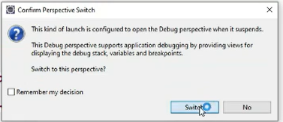apertar o botão F6

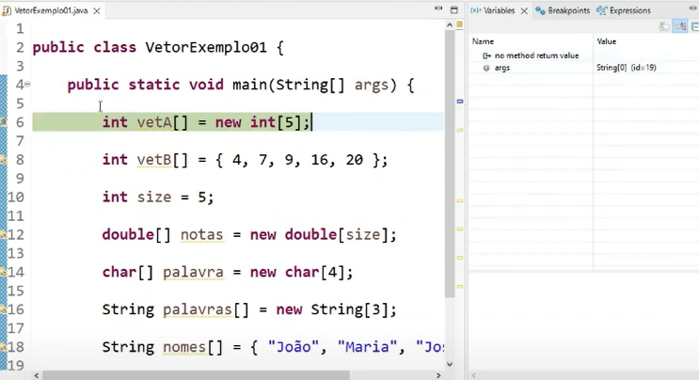48:29 / 1:18:52

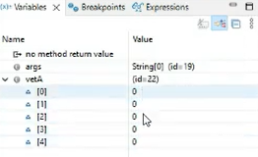



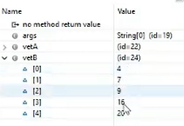

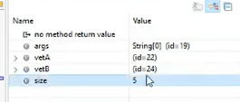



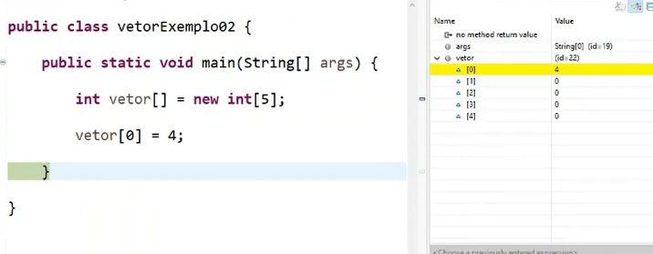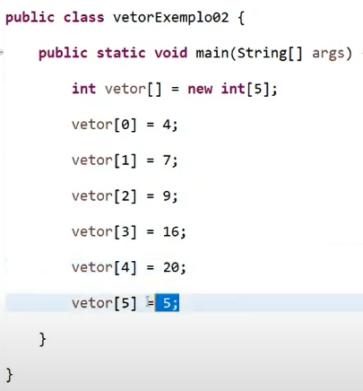



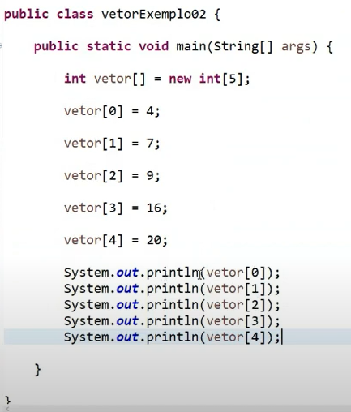



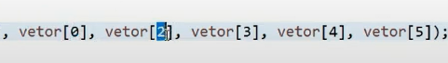

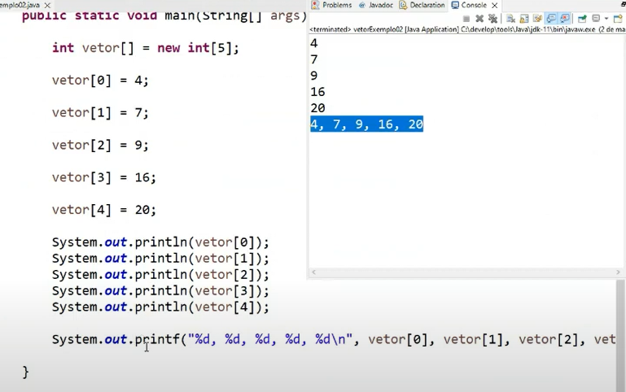

**public** **class** vetorExemplo02 {

**public** **static** **void** main(String[] args) {

**int** vetor[] = **new** **int**[5];

vetor[0] = 4;

vetor[1] = 7;

vetor[2] = 9;

vetor[3] = 16;

vetor[4] = 20;

System.***out***.println(vetor[0]);

System.***out***.println(vetor[1]);

System.***out***.println(vetor[2]);

System.***out***.println(vetor[3]);

System.***out***.println(vetor[0]);

System.***out***.printf("%d,%d,%d,%d,%d\n", vetor[0],vetor[1],vetor[2],vetor[3],vetor[4]);

**for** (i = **int** 0; i < 5; i++) {

System.***out***.println(vetor[i]);

}

}

}

}

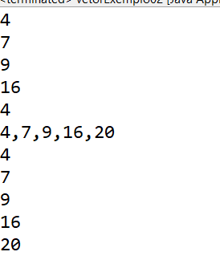

1:00:30 / 1:18:52

**public** **class** vetorExemplo02 {

**public** **static** **void** main(String[] args) {

**int** vetor[] = **new** **int**[5];

vetor[0] = 4;

vetor[1] = 7;

vetor[2] = 9;

vetor[3] = 16;

vetor[4] = 20;

System.***out***.println(vetor[0]);

System.***out***.println(vetor[1]);

System.***out***.println(vetor[2]);

System.***out***.println(vetor[3]);

System.***out***.println(vetor[0]);

System.***out***.printf("%d,%d,%d,%d,%d\n", vetor[0],vetor[1],vetor[2],vetor[3],vetor[4]);

**for** (**int** i = 0; i < 5; i++) System.***out***.println(vetor[i]);

System.***out***.printf("{%d,%d,%d,%d,%d}",vetor[0],vetor[1],vetor[2],vetor[3],vetor[4]);

}

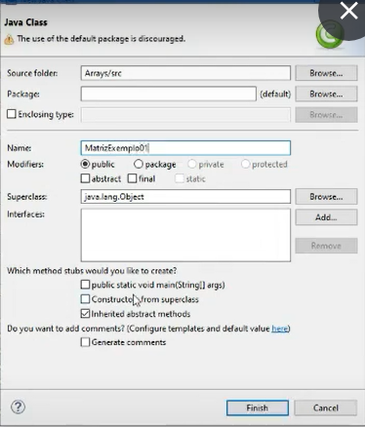

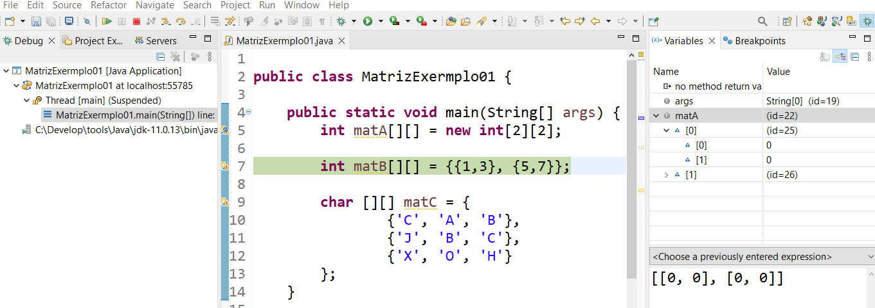

- debugg

-swicht

-F6

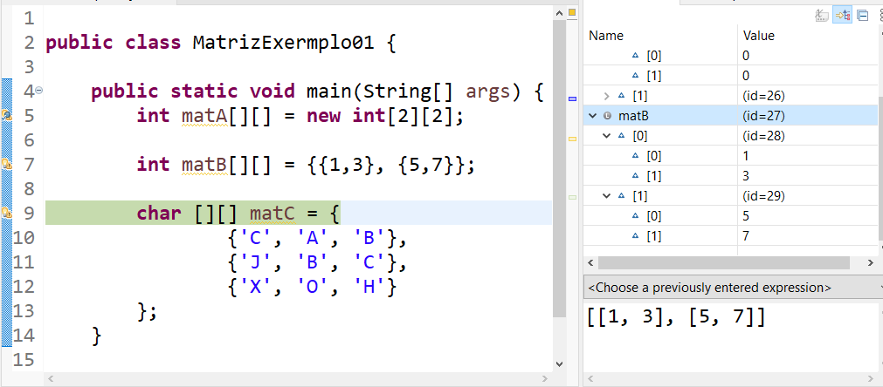

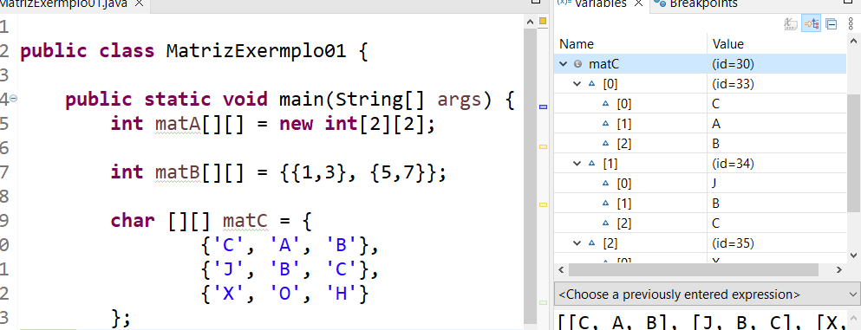

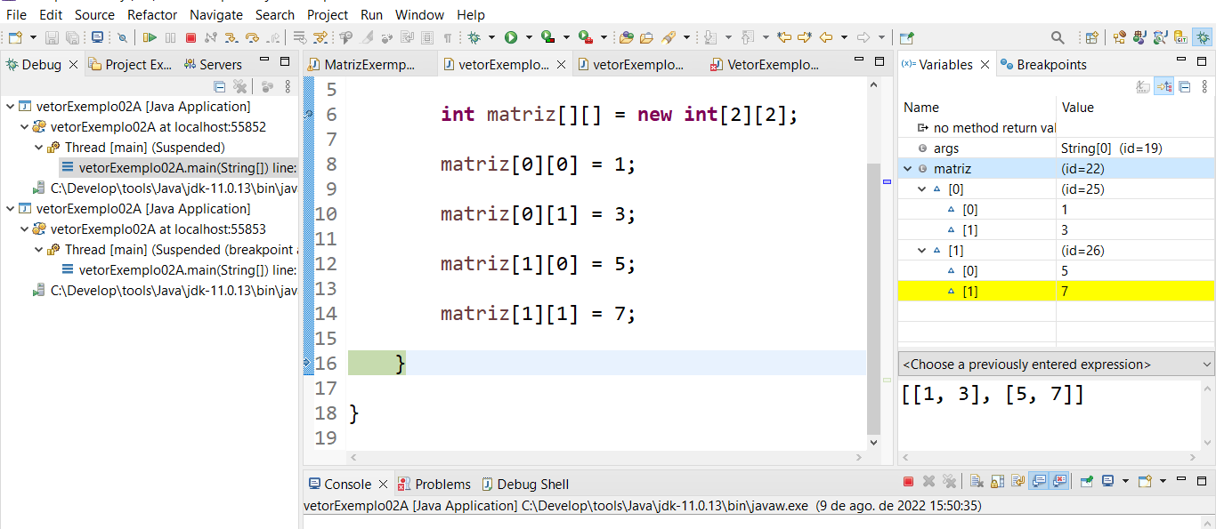

**public** **class** vetorExemplo02A {

**public** **static** **void** main(String[] args) {

**int** matriz[][] = **new** **int**[2][2];

matriz[0][0] = 1;

matriz[0][1] = 3;

matriz[1][0] = 5;

matriz[1][1] = 7;

**for** (**int** i = 0; i < 2; i++) {

**for** (**int** j = 0; j < 2; j++) {

System.out.printf("matriz[%d][%d] = %d\n", i, j, matriz[i][j]);

}

}

}

}

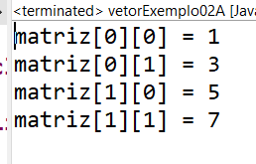

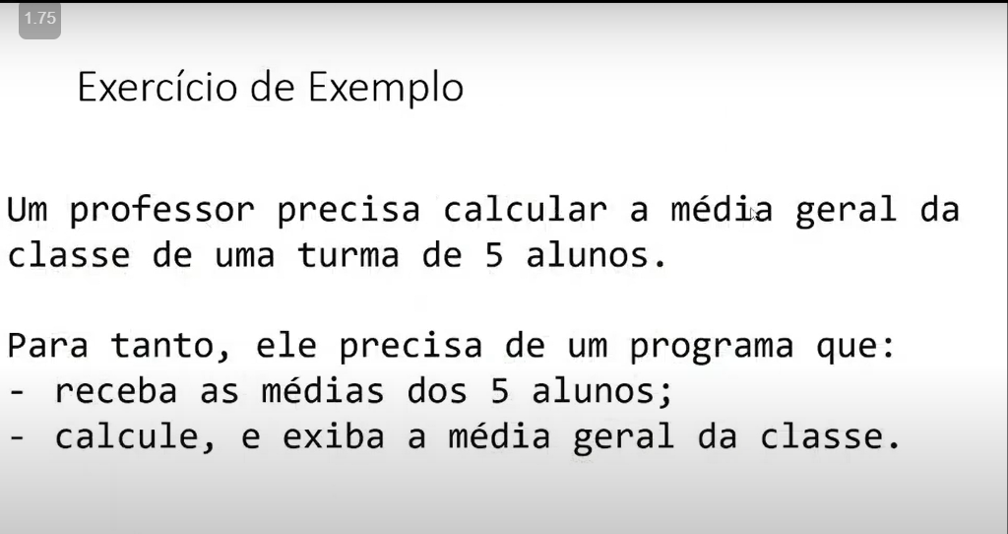

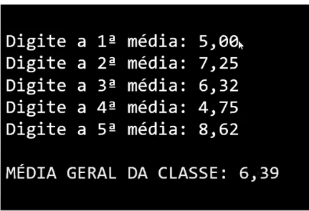

## EX1

**import** java.util.Scanner;

**public** **class** vetorExemplo03 {

**public** **static** **void** main(String[] args) {

Scanner leitor = **new** Scanner(System.***in***);

**double**[] medias = **new** **double** [5];

**double** mediaGeral;

System.***out***.print("Digite a 1° média: ");

medias[0] = leitor.nextDouble(); //5,00

System.***out***.print("Digite a 2° média: ");

medias[1] = leitor.nextDouble(); //7,25

System.***out***.print("Digite a 3° média: ");

medias[2] = leitor.nextDouble(); //6,32

System.***out***.print("Digite a 4° média: ");

medias[3] = leitor.nextDouble(); //4,75

System.***out***.print("Digite a 5° média: ");

medias[4] = leitor.nextDouble(); //8,62

mediaGeral = (medias[0] + medias[1] + medias[2] + medias[3] + medias[4]) / 5;

System.***out***.printf("MÉDIA GERAL DA CLASSE: %.2f", mediaGeral );

leitor.close();

}

}

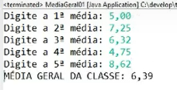

## EX2

**import** java.util.Scanner;

**public** **class** mediaGeral02 {

**public** **static** **void** main(String[] args) {

Scanner leitor = **new** Scanner(System.***in***);

**double**[] medias = **new** **double** [5];

**double** somatoriaMedia = 0;

**double** mediaGeral;

//Preenchendo o vetor medias

**for** (**int** i = 0; i < 5; i++) {

System.***out***.printf("Digite a %s° média: ",(i+1));

medias[i] = leitor.nextDouble();

}

**for** (**int** i = 0; i < 5; i++) {

somatoriaMedia = somatoriaMedia + medias[i];

}

mediaGeral = (somatoriaMedia) / 5;

System.***out***.printf("MÉDIA GERAL DA CLASSE: %.2f", mediaGeral );

leitor.close();

}

}

